《江苏省生源地信用助学贷款申请审批表》填写说明
- 《江苏省生源地信用助学贷款申请审批表》一式两份，一份留存二级学院，一份交助学科。
- 表格填写需字迹工整无涂改。
- 表中有关住址信息的必须填写详细、完整。
- 表中涉及的身份证号必须为18位。
- 借款学生户籍所在地为XX市XX县（市、区）。借款人必须是已被国家各级教育主管部门认定的普通高校或高等职业学校正式录取，并取得真实、合法、有效的录取通知书的学生；借款学生家庭确实为经济困难家庭，借款学生需诚实守信、遵纪守法、无违法违纪记录。
- 户口性质：城镇/农业。
- 学生个人手机及家庭地址请填全。
- 学生基本信息中“毕业中学”不填。
- 即时通讯：QQ号
10、共同借款人主要是指借款学生父母。如借款人为孤儿，共同借款人则为其他法定监护人、或自愿与借款学生共同承担还款责任的具备完全民事行为能力的自然人，必须要填，否则无法办理贷款。我省以共同借款人的户籍地为确定申请贷款县（市、区）资助中心的依据。共同借款人的户籍所在地与申请贷款学生的户籍所在地必须一致，否则无法受理。
11、年级：15年级为1年级。14级学生为2年级，13级学生为3年级，12级学生为4年级。
12、申请年限：（年级指15年9月以后的年级）
年级 | 四年制 | 三年制
2年级 | 13年 | 12年
3年级 | 12年 | 11年
4年级 | 11年 | 10年
13、专转本学生的学制及年级问题
往年参加专转本考试入学的在读学生，“入学年月”填写其专科阶段的入学年月。
(1)如果是专科第二年参加考试的，“学制”填写4年，“年级”由系统后台计算为3年级（转本第一年）、4年级（转本第二年），毕业时间相应推算；
(2)如果是专科第三年参加考试的，“学制”填写5年，“年级”由系统后台计算为4年级（转本第一年）、5年级（转本第二年），毕业时间相应推算。
14、申请贷款金额：按学院上报的额度填写，不能超过当年的学费和住宿费之和。
15、学号为10位数，务必填写班级名称。
16、学科门类参见《学科门类》附件1。
17、申贷信息中代理机构、账户名、代理结算网点、账号四项不填。
18、以上涉及到的内容请全部填全，不可有空。

网上录入说明
1、《江苏省学生资助管理系统》网址为：http://202.119.175.107/infoms
备用网址1：http://58.213.129.204:8081/infoms/identity/index.c
备用网址2：http://202.119.175.107/infoms/identity/index.c
备用网址3：http://202.119.175.107:8081/infoms/identity/index.c
可能比较慢，请大家在录入时不要着急，如出现：
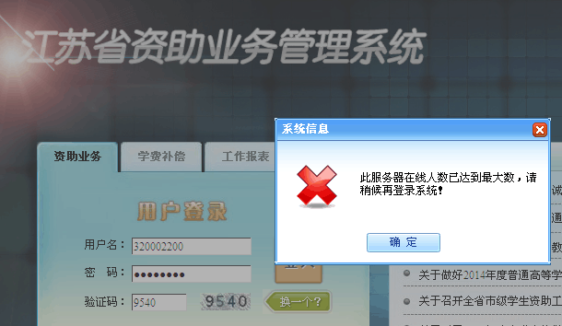
请点击确认，再刷新一下浏览器，可进入。
2、用户名及密码见附件2。
3、登录后点击“系统管理”下的“专业维护”，核对专业是否齐全，如有需要添加的，请与学生处资助管理中心联系。
4、点击“生源地贷款”下的“学院登记预申请”，进入贷款学生信息录入过程，点击“新增”进入学生信息录入界面，录入过程中可以使用“新增”、“修改”、“删除”。注意核对所录入的信息，以防有误，影响最终审核。所有学生的信息都录入完毕并确认无误后，点击“上报高校审核”，等待高校及省厅审核结果。
5、如有其它疑问，请与学生处资助管理中心联系，联系电话：0515-88298057

学生处资助管理中心
2016年4月26日

